Музейная экспозиция Пожарно-спасательного центра Москвы
ждёт окончания карантина и новых гостей

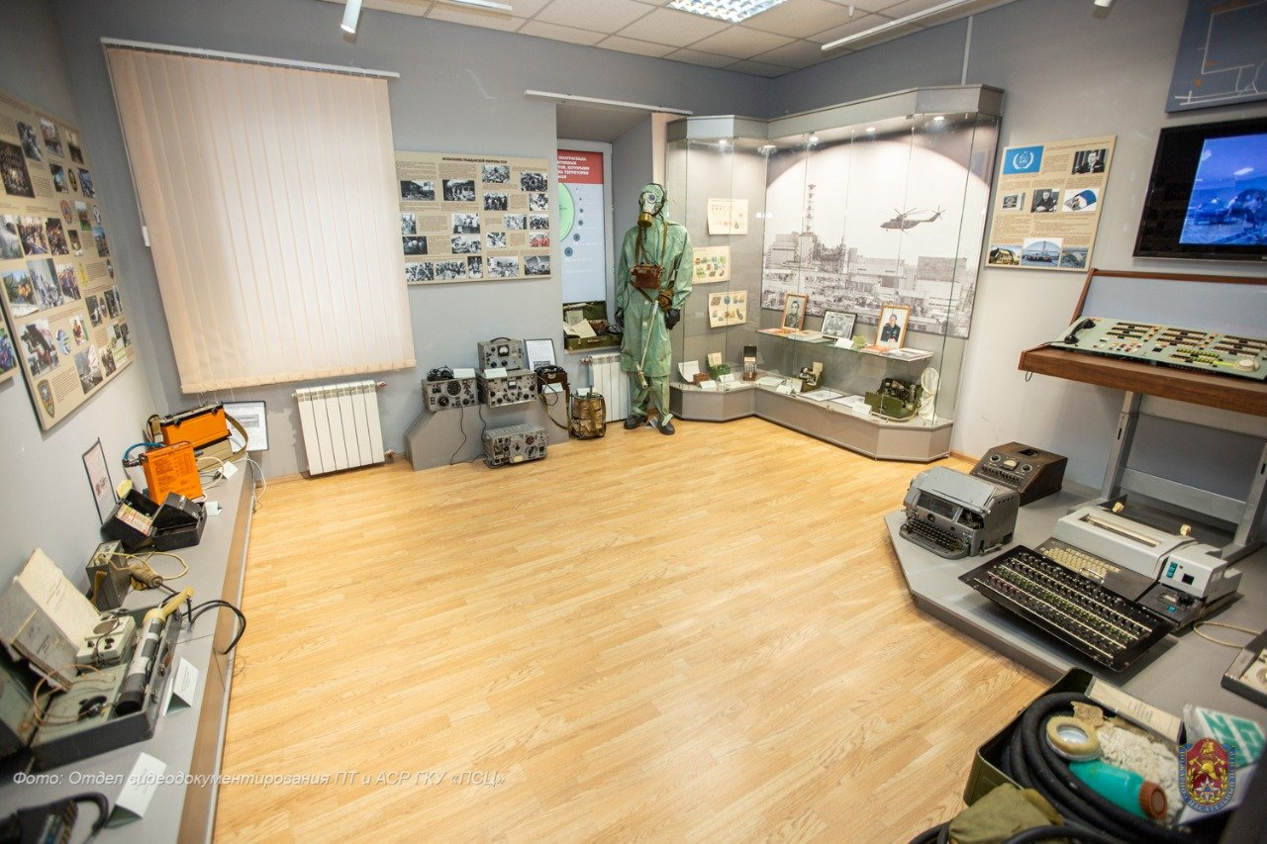

Музейная экспозиция Пожарно-спасательного центра Москвы присоединяется к международному Дню музеев, который ежегодно отмечается 18 мая и ждет новых посетителей.
В год 75-летия Победы на территории Пожарно-спасательного центра Москвы открыта музейная экспозиция «История гражданской обороны Москвы», которую с февраля этого года успели посетить более 150 человек.
В экспозиции представлены более 80-ти документов, около 100 экспонатов, 40 стендов, а также фото и видеоматериалы о деятельности гражданской обороны столицы с 1915 года до наших дней. Экспозиция размещена в трёх залах.
Первый зал посвящён Местной противовоздушной обороне Москвы. Его экспонаты рассказывают о развитии Гражданской обороны в 1915-1945 гг. Гости музея могут ознакомиться с военными документами, картами вражеских налётов, а также увидеть пластинки, газеты, диафильмы военных лет и побывать в кабинете начальника Местной противовоздушной обороны Москвы, генерал-майора С.Ф. Фролова.
Экспонаты, представленные во втором зале, рассказывают о защите населения от оружия массового поражения и чрезвычайных ситуаций в период 1945-1990 гг. Экспозиция повествует о ходе и тяжёлых последствиях таких трагедий, как авария на Чернобыльской АЭС, Спитакское землетрясение и других крупных происшествиях.
Третий зал посвящён развитию комплексной безопасности Москвы и созданию современных пожарно-спасательных подразделений. Посетители имеют возможность подробно ознакомиться с современной техникой, находящейся на вооружении Пожарно-спасательного центра, а также посетить Центр управления пожарно-спасательных сил.
Экспозиция «История гражданской обороны Москвы» открылась в конце февраля 2020 года и продолжит работу после карантина. Увидеть уникальные экспонаты и посетить увлекательную экскурсию можно по адресу: ул. Гиляровского, д. 29.

